Οδηγίες Υποβολής Αιτήσεων Ασφαλιστικών Διαμεσολαβητών στο e-Επιμελητήριο
Με την είσοδό σας στο e- Επιμελητήριο, με χρήση των κωδικών ΓΕΜΗ, έχετε τη δυνατότητα να αιτηθείτε :
- την υποβολή Σεμιναρίου επανεκπαίδευσης
- την υποβολή Συμβολαίου Αστικής Ευθύνης
- την ανανέωση άδειας ασφαλιστικού διαμεσολαβητή
- την εγγραφής ασφαλιστικού διαμεσολαβητή
- την έκδοση Πιστοποιητικού Ειδικού Μητρώου

Προϋποθέσεις :
- τα απαιτούμενα έγγραφα να είναι αποκλειστικά σε μορφή pdf
- να έχουν εξοφληθεί τυχόν οφειλές συνδρομών (η πληρωμή μπορεί να πραγματοποιηθεί μέσω του e-Επιμελητήριο με κωδικούς πρόσβασης ΓΕΜΗ, απευθείας με τη χρήση πιστωτικής ή προπληρωμένης κάρτας, ή με την έκδοση ταυτότητας ηλεκτρονικής πληρωμής ΔΙΑΣ (RF) για συναλλαγή μέσω web-Banking)
- Τα δικαιολογητικά για την εγγραφή και την ανανέωση άδειας Ασφαλιστικού Διαμεσολαβητή θα τα βρείτε στον σύνδεσμο https://epihal.gr/dikaiologitika-eggrafis-ananeosis-asfalistikon-diamesolaviton/

Γενικές οδηγίες:
Μετά την συμπλήρωση οποιαδήποτε αίτησης, θα δείτε μια προεπισκόπηση των στοιχείων που έχετε καταχωρήσει, πριν την τελική υποβολή.
Μετά την υποβολή:
Μόλις η αίτηση υποβληθεί οριστικά, θα βρίσκεται αρχικά σε κατάσταση Υπό Διεκπεραίωση.
Σε αυτό το στάδιο, αν η αίτηση έχει κόστος, καλείστε να την πληρώσετε, είτε online με κάρτα, είτε με έκδοση κωδικού ΔΙΑΣ (RF)
Μετά την ολοκλήρωση:
Κατά την ολοκλήρωση της αίτησης, λαμβάνετε ενημερωτικό e-mail για αυτήν.
Μπορείτε να τη βρείτε στις Ολοκληρωμένες Αιτήσεις, από όπου μπορείτε να κάνετε λήψη της Βεβαίωσης ή/και της Απόδειξης, αν είχε κόστος.

Οδηγίες Ηλεκτρονικής Αίτησης Ανανέωσης Συμβολαίου Αστικής Ευθύνης
Μέσω των ηλεκτρονικών υπηρεσιών του e-Επιμελητήριο > Ειδικά Μητρώα > Ειδικό Μητρώο Ασφαλιστών > Αιτήσεις Συμβολαίου Αστικής Ευθύνης > Νέα Αίτηση Συμβολαίου με Ασφαλιστική Εταιρεία, μπορείτε να αιτηθείτε την ανανέωση συμβολαίου αστικής ευθύνης ασφαλιστικού διαμεσολαβητή.
*Είναι διαθέσιμη μόνο σε επιχειρήσεις που έχουν ειδικό μητρώο ασφαλιστή.
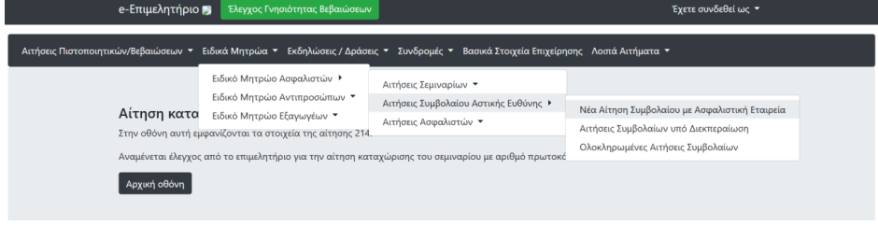
-Επιλέγετε το ειδικό μητρώο για το οποίο γίνεται η αίτηση, σε περίπτωση που συμμετέχετε σε πάνω από ένα.
*Σε περίπτωση δεύτερου ειδικού μητρώου (πχ πράκτορας και συντονιστής), η Αστική ευθύνη πρέπει να καταχωρηθεί χωριστά για κάθε ειδικό μητρώο.
-Επιλέγετε την ασφαλιστική εταιρεία με το ήδη υπάρχον συμβόλαιο ή Νέα Αίτηση Συμβολαίου για εισαγωγή συμβολαίου με διαφορετική ασφαλιστική εταιρεία.
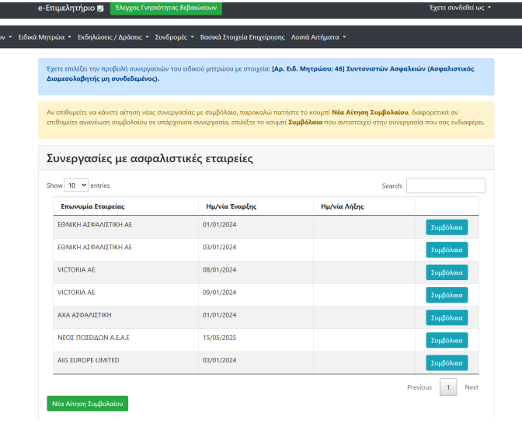

-Ακολουθεί η οθόνη συμπλήρωσης της αίτησης όπου συμπληρώνετε τα ζητούμενα στοιχεία και επισυνάπτετε το συμβόλαιο Αστικής Ευθύνης σε pdf αρχείο.
-Στη συνέχεια εμφανίζεται η οθόνη προεπισκόπησης.
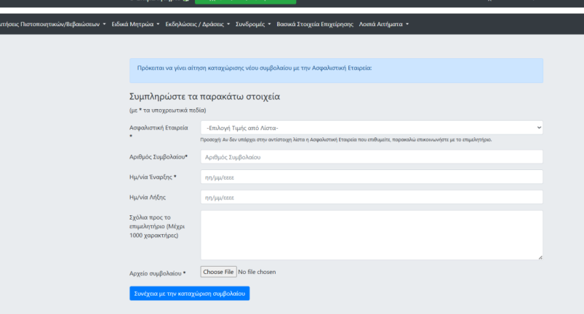
Μετά την τελική Υποβολή, περιμένετε την ολοκλήρωση της αίτησης, όπου θα λάβετε ενημερωτικό e-mail.

Οδηγίες Ηλεκτρονικής Αίτησης καταχώρισης Σεμιναρίων Επανεκπαίδευσης
Μέσω των ηλεκτρονικών υπηρεσιών του e-Επιμελητήριο > Ειδικά Μητρώα > Ειδικό Μητρώο Ασφαλιστών > Αιτήσεις Σεμιναρίων > Νέα Αίτηση Σεμιναρίου, μπορείτε να αιτηθείτε την καταχώρηση νέων σεμιναρίων επανεκπαίδευσης ασφαλιστικού διαμεσολαβητή.
*Είναι διαθέσιμη μόνο σε επιχειρήσεις που έχουν ειδικό μητρώο ασφαλιστή.
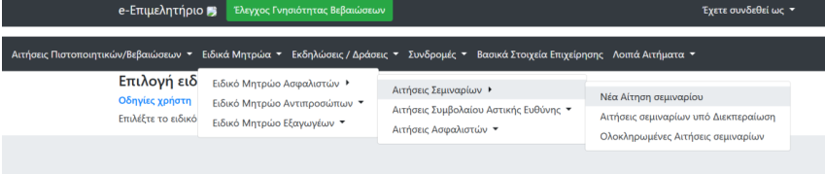
-Επιλέγετε το ειδικό μητρώο για το οποίο γίνεται η αίτηση, σε περίπτωση που συμμετέχετε σε πάνω από ένα.
*Σε περίπτωση δεύτερου ειδικού μητρώου (πχ πράκτορας και συντονιστής), τα σεμινάρια πρέπει να καταχωρηθούν χωριστά για κάθε ειδικό μητρώο.
-Ακολουθεί η οθόνη συμπλήρωσης της αίτησης όπου συμπληρώνετε τα ζητούμενα στοιχεία και επισυνάπτετε το Σεμινάριο σε pdf αρχείο.
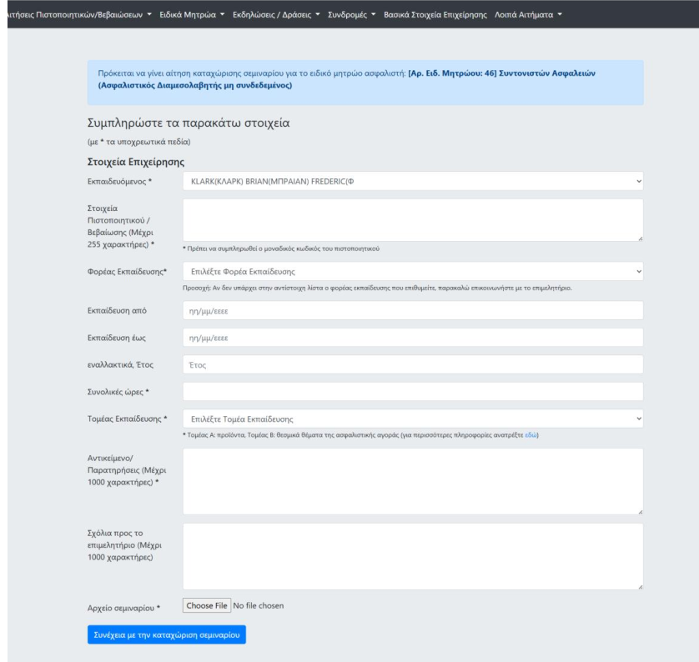
-Στη συνέχεια εμφανίζεται η οθόνη προεπισκόπησης.
Μετά την τελική Υποβολή δεν είναι απαραίτητο να κάνετε κάποια άλλη ενέργεια. Στο τέλος θα λάβετε ενημερωτικό e-mail.

Οδηγίες Ηλεκτρονικής Αίτησης Ανανέωσης άδειας ασφαλιστικού διαμεσολαβητή
Μέσω των ηλεκτρονικών υπηρεσιών του e-Επιμελητήριο > Ειδικά Μητρώα > Ειδικό Μητρώο Ασφαλιστών > Αιτήσεις Ασφαλιστών > Νέα Αίτηση, μπορείτε να αιτηθείτε την Ανανέωσης άδειας ασφαλιστικού διαμεσολαβητή.
*Είναι διαθέσιμη μόνο σε επιχειρήσεις που έχουν ειδικό μητρώο ασφαλιστή.
*Προϋπόθεση να έχουν καταχωρηθεί πρώτα τα σεμινάρια επανεκπαίδευσης.
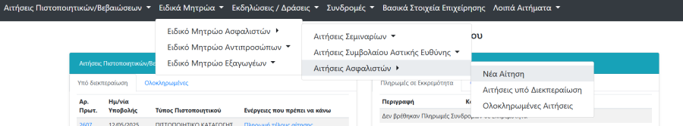
-Επιλέγετε το ειδικό μητρώο για το οποίο γίνεται η αίτηση, σε περίπτωση που συμμετέχετε σε πάνω από ένα.
*Σε περίπτωση δεύτερου ειδικού μητρώου (πχ πράκτορας και συντονιστής), για κάθε ειδικό μητρώο πρέπει να γίνει χωριστή αίτηση ανανέωσης άδειας.
-Ακολουθεί η οθόνη συμπλήρωσης της αίτησης όπου συμπληρώνετε τα ζητούμενα στοιχεία και επισυνάπτετε τα δικαιολογητικά σε pdf αρχεία.
-Στη συνέχεια εμφανίζεται η οθόνη προεπισκόπησης.
Μετά την τελική Υποβολή, περιμένετε την ολοκλήρωση της αίτησης, όπου θα λάβετε ενημερωτικό e-mail.

Οδηγίες Ηλεκτρονικής Αίτησης Εγγραφής ασφαλιστικού διαμεσολαβητή
Μέσω των ηλεκτρονικών υπηρεσιών του e-Επιμελητήριο > Ειδικά Μητρώα > Ειδικό Μητρώο Ασφαλιστών > Αιτήσεις Ασφαλιστών > Νέα Αίτηση, μπορείτε να αιτηθείτε την Εγγραφή ασφαλιστικού διαμεσολαβητή.
*Δεν απαιτείται να συμμετέχετε ήδη σε ειδικό μητρώο ασφαλιστή.
-Ακολουθεί η οθόνη συμπλήρωσης της αίτησης όπου συμπληρώνετε τα ζητούμενα στοιχεία και επισυνάπτετε τα δικαιολογητικά σε pdf αρχεία.
-Στη συνέχεια εμφανίζεται η οθόνη προεπισκόπησης.
Μετά την τελική Υποβολή, περιμένετε την ολοκλήρωση της αίτησης, όπου θα λάβετε ενημερωτικό e-mail.

Οδηγίες Ηλεκτρονικής Αίτησης έκδοσης Πιστοποιητικού Ειδικού Μητρώου
Μέσω των ηλεκτρονικών υπηρεσιών του e-Επιμελητήριο > Ειδικά Μητρώα > Ειδικό Μητρώο Ασφαλιστών > Αιτήσεις Ασφαλιστών > Νέα Αίτηση, μπορείτε να αιτηθείτε την έκδοση Πιστοποιητικού ασφαλιστικού διαμεσολαβητή.
*Είναι διαθέσιμη μόνο σε επιχειρήσεις που έχουν ειδικό μητρώο ασφαλιστή.
-Ακολουθεί η οθόνη συμπλήρωσης της αίτησης όπου συμπληρώνετε τα ζητούμενα στοιχεία .
-Στη συνέχεια εμφανίζεται η οθόνη προεπισκόπησης.
-Μόλις η αίτηση υποβληθεί οριστικά, θα βρίσκεται αρχικά σε κατάσταση Υπό Διεκπεραίωση.

-Σε αυτό το στάδιο, καλείστε να την πληρώσετε, είτε online με κάρτα, είτε με έκδοση κωδικού ΔΙΑΣ (RF).
-Κατά την ολοκλήρωση της αίτησης, θα λάβετε ενημερωτικό e-mail.
-Μπαίνοντας στο e-Επιμελητήριο, θα την βρείτε στις Ολοκληρωμένες Αιτήσεις, όπου μπορείτε να κάνετε λήψη της Βεβαίωσης ή/και της Απόδειξης.

